**Отчет**

**о проведении Всероссийского открытого урока, приуроченный к празднованию Дня гражданской обороны РФ в МКОУ «Бацадинская СОШ» 5.10 2019г.**

|  |  |  |  |
| --- | --- | --- | --- |
| ОО | Приняли участие. | | |
| Количество педагогов. | Количество учащихся. | Приглашенные гости |
| МКОУ «Бацадинская СОШ» | 15 | 110 | Магомедова П.М-директор, Ахмаева Б ,М-завуч,Закариева С.И -ст. вож |

Ко Дню гражданской обороны в школе был проведен Урок по ОБЖ. Цель проведения урока: защита детей и персонала школы от чрезвычайных ситуаций. Создан стенд с наглядным материалом. 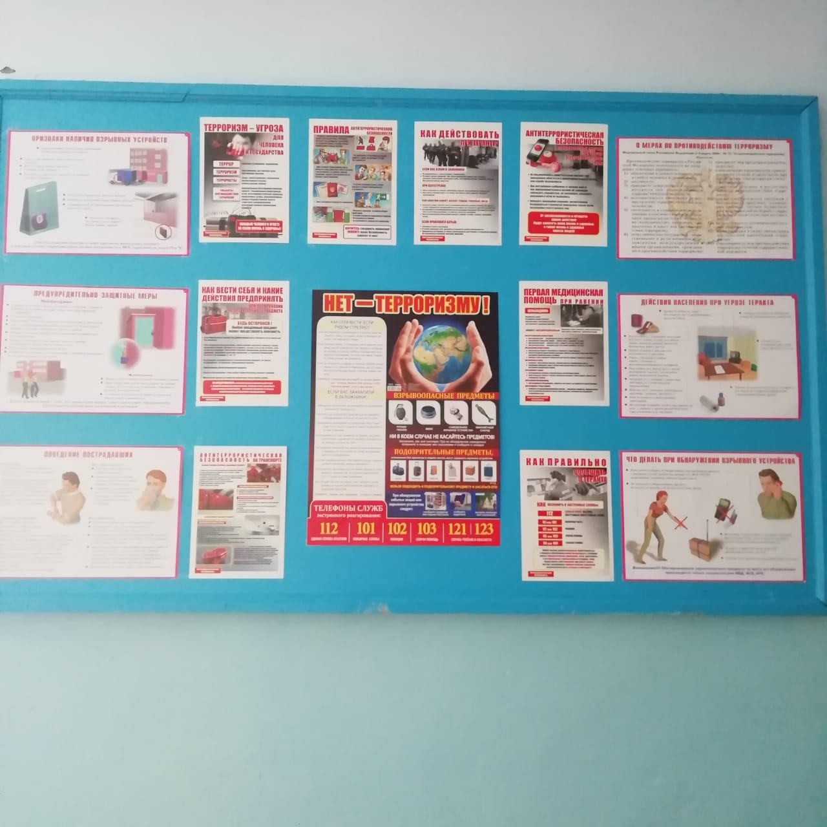

**Директор: Магомедова П.М**

**Исполнитель: Давудмагомедов А.К 89285260365**